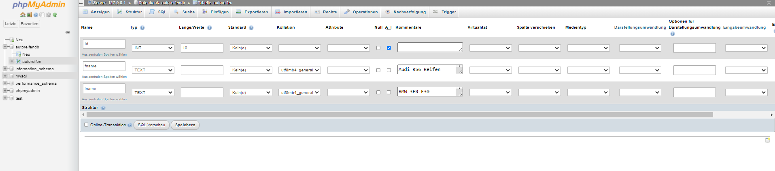

Leider gab es anscheinend in der Datenbank irgendwo einen Fehler, deshalb konnte die Datenbank nicht ausgelesen werden. Wir hoffen, dass es nur ein kleiner Fehler in der Datenbank ist und sich daher möglicherweise die bessere Note ausgeht.

Wir Entschuldigen uns auch wegen der verspäteten Abgabe, wir dachten, dass es bis 23:59 Uhr geht.